**Заключение о результатах публичных слушаний**

25.05.2021 с. Кончаско-Суворовское

**1. Место проведения публичных слушаний**: здание Администрации Кончанско-Суворовского сельского поселения по адресу: Боровичский район, с. Кончанско-Суворовское, ул. Молодёжная, д.4.

**2. Дата проведения:** 25 мая 2021 года в 17 часов 00 минут

**3. В публичных обсуждениях приняло участие:** - 0 человек

**4. Тема публичных слушаний:**

Вопрос о внесении изменений в Генеральный план Кончанско-Суворовского сельского поселения.

**5.** **Основание проведения публичных слушаний:**

Постановление Администрации Боровичского муниципального района от 09.04.2021 № 901 «О проведении публичных слушаний по рассмотрению проекта о внесении изменений в Генеральный план и Правила землепользования и застройки Кончанско-Суворовского сельского поселения».

Заключение о результатах публичных слушаний подготовлено на основании протокола публичных слушаний от 25.05.2021 года (приложение на 2 л. в 1 экз.)

**6. Перечень поступивших письменных обращений физических и юридических лиц:** не поступали.

**7. В период публичных слушаний проведено информирование заинтересованных лиц:**

7.1. Публикация:

на официальном сайте Администрации Боровичского муниципального района

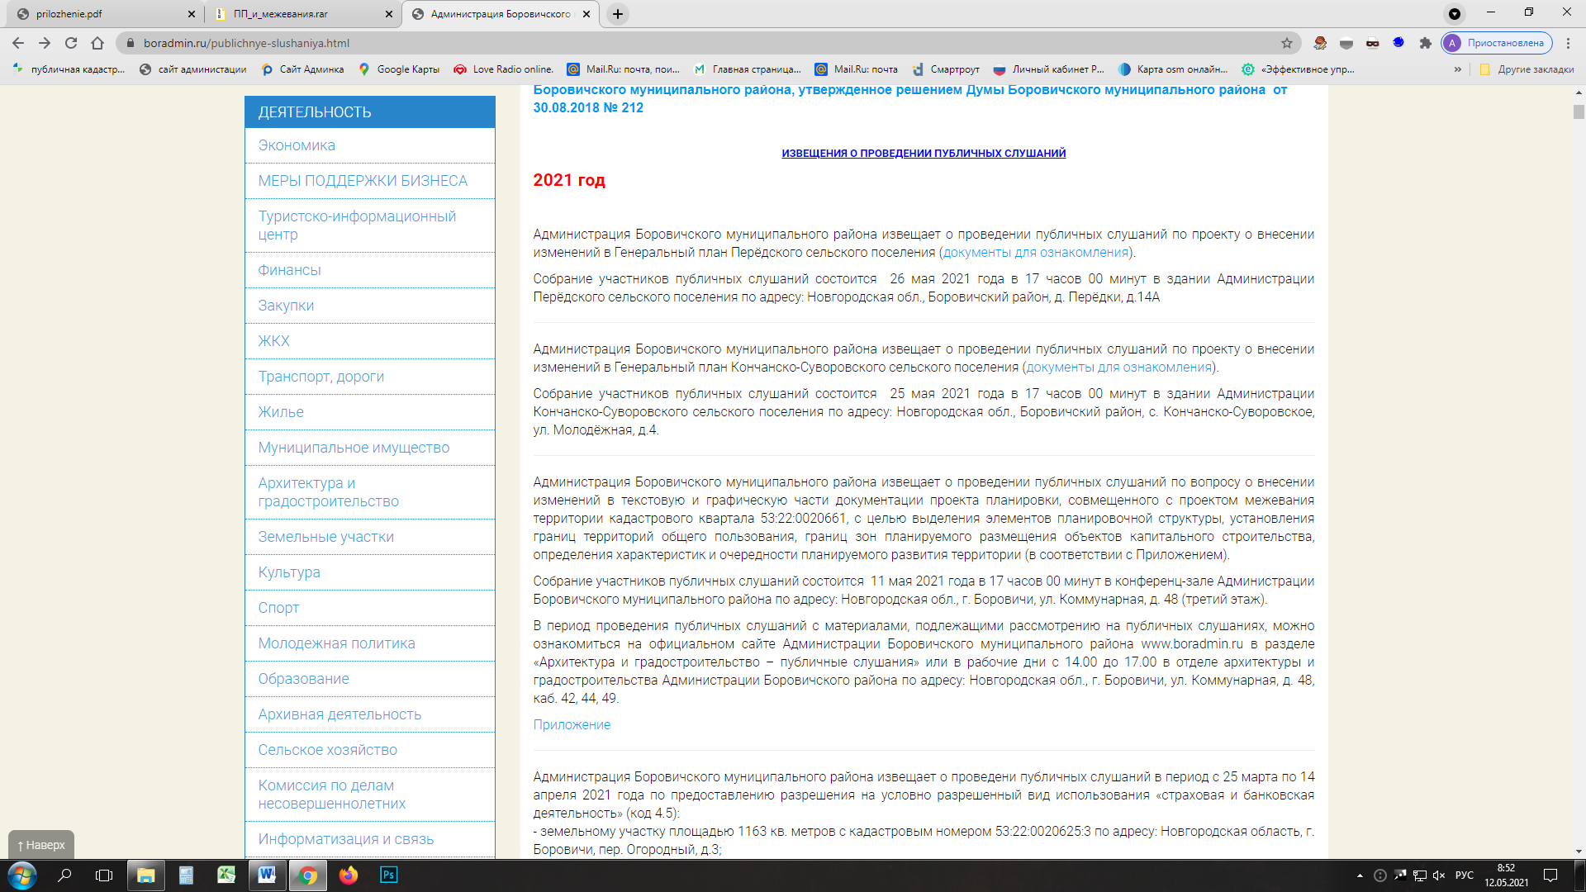

в приложение к газете «Красная искра» - «Официальный вестник» № 15 (рис. 1) от 15.04.2021; в газете «Красная искра» № 15 от 15.04.2021 (рис.2)

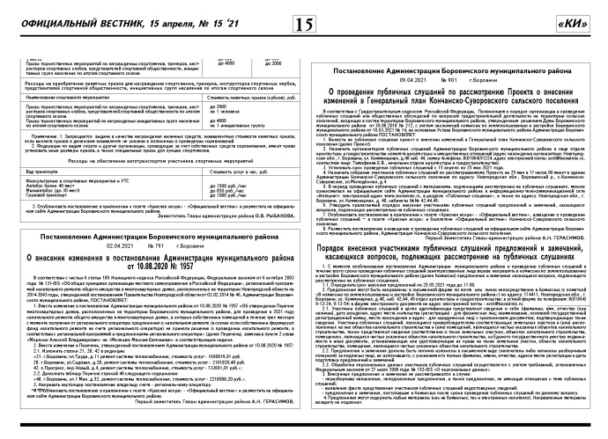 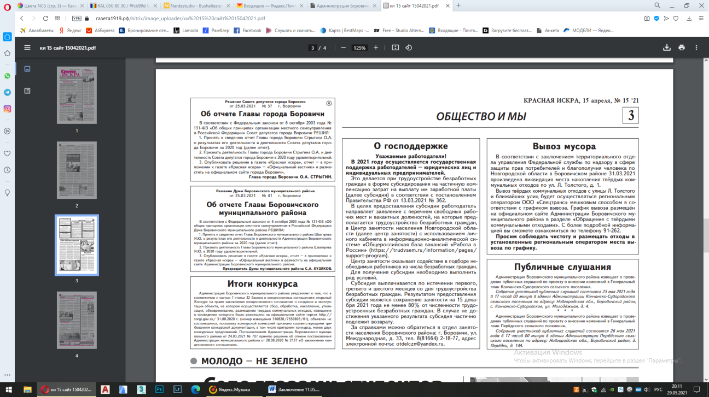

рис.1 рис. 2

Другие способы информирования не проводились.

**8. В результате публичных слушаний по обобщенным материалам могут быть приняты к рассмотрению следующие замечания и предложения:**

|  |  |
| --- | --- |
| № п/п | Замечания и предложения |
| 1. | Включить в границы населенного пункта д. Осиновец земельный участок с кадастровым номером 53:02:0061101:129 (Приложение №1). |
| 2. | Оставить в прежних границах населенный пункт д. Тремово (исключить линейный объект – дорогу, в соответствии с Приложением №2); |
| 3. | Перезонировать территории по ул. Центральная с. Кончанско-Суворовское из зоны Р1 (зона рекреационно-ландшафтных территорий) в зону Ж.1 (зона индивидуальной жилой застройки) (Приложение №3). |
| 4. | Оставить границы населенного пункта д. Лединка в соответствии с Приложением №4. |
| 5. | Убрать проезд и перезонировать территорию из зоны ИТ (Зона инженерно-транспортной инфраструктуры) в зону Ж.1 (зона индивидуальной жилой застройки). |
| 6. | В текстовой части ПЗиЗ предусмотреть в зоне ОД (Зона делового, общественного и коммерческого назначения) размещение индивидуального жилищного строительства. |
| 7. | Населенный пункт д. Сопины оставить в прежних границах. |

**9. Перечень отклоненных замечаний и предложений:**

|  |  |  |
| --- | --- | --- |
| № рассматриваемого вопроса | Замечания и предложения | Основание для отклонения |
|  | нет | нет |

**10. Выводы по результатам публичных слушаний:**

**Утверждение** Проекта внесения изменений в Генеральный план и Правила землепользования и застройки Кончанско-Суворовского сельского поселения **возможно после устранения проектной организацией замечаний и с учетом всех поступивших предложений.**

**Публичные слушания признаны состоявшимися.**

**Заместитель председателя**

**комиссии по землепользованию**

**и застройке Е.В. Тимофеева**

Исполнитель:

Секретарь комиссии по землепользованию 

и застройке А.Д. Иванова